新 书 推 荐

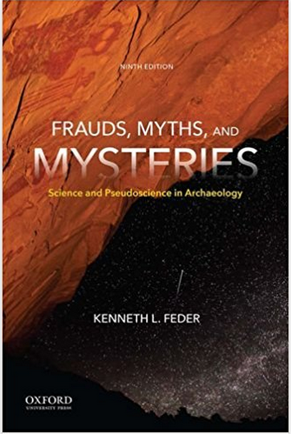
中文书名：《欺诈、神话和秘密：考古学中的科学和伪科学》
英文书名：Frauds, Myths, and Mysteries: Science and Pseudoscience in Archaeology 9th Edition
作 者：Kenneth L. Feder
出 版 社：Oxford University Press
代理公司：ANA/Alina Lin
页 数：352页
出版时间：2017年2月
代理地区：中国大陆
审读资料：电子稿
类 型：社会科学

内容简介：

关于人类历史的欺诈、神话和所谓的秘密，是任何致力于人类古代科学研究的人的目标。对于那些对人类的过去感兴趣的人来说，这是很重要的，例如，没有证据表明在古代有一个巨大的人类种族，在埃及金字塔下没有破碎的激光枪。揭穿这种无稽之谈是有趣和有用的，但更重要的是我们确定这种说法是无稽之谈的过程。

现在由牛津大学出版社出版的《欺诈、神话和秘密：考古学中的科学和伪科学》第九版，通过有趣的，幽默的，考古学的骗局，神话，和秘密，来展示我们如何通过科学真正了解过去的事情。这不仅仅是一本关于我们如何知道对人类过去不真实的事情的书——也是通过这样的过程，我们才能知道什么是真实的。

作者简介：

肯尼斯·L·.菲德尔（Kenneth L. Feder）是康涅狄格州中央大学的人类学教授。他是几本书的作者，包括《正视过去：人类史前的历史》（第七版）（The Past in Perspective: An Introduction to Human Prehistory, Seventh Edition），《连接过去：考古学的简要介绍》（第二版）（Linking to the Past: A Brief Introduction to Archaeology, Seventh Edition）。

媒体评价：

“《欺诈、神话和秘密》是这类课程的唯一教科书，我认为应该在每一个高等教育机构提供。
----柯蒂斯朗内尔斯（Curtis Runnels），波士顿大学

“《欺诈、神话和秘密》让每个人都着迷于——外星人、亚特兰蒂斯、古埃及的诅咒——并以一种有趣的方式将它们包装起来，但也展示了科学方法是如何运作的。它帮助学生批判性地思考电视上的许多所谓的‘纪录片’。”
----克里斯塔·阿卜杜勒·卡里姆（Christa Abdul-Karim）， 路易斯克拉克州立大学

“我非常喜欢这篇文章和写作风格；我欣赏费德的幽默和他解释事物的方式。《欺诈、神话和秘密》对学生来说是容易理解的，因为它不枯燥乏味。这是一个很好的主题——学生们很感兴趣——而且这本书阅读起来也很容易且很享受。”
----克里斯蒂·米勒（Kristy Miller），埃斯特瑞拉山社区学院

谢谢您的阅读！
请将回馈信息发至：林凤娇 (Alina Lin)
安德鲁 · 纳伯格联合国际有限公司北京代表处
北京市海淀区中关村大街甲59号中国人民大学文化大厦1705室
邮编：100872
电话：010-88810959
传真：010-82504200
Email：alina@nurnberg.com.cn
网址：http://www.nurnberg.com.cn
微博：http://weibo.com/nurnberg
豆瓣小站：http://site.douban.com/110577/
微信订阅号：ANABJ2002

